רי"ף סוכה דף ט.
גמ' סוכה דף יז. – יט.

אורך השיעור ברי"ף ושו"ע הוא 25 דקות
אורך השיעור בר"ן ופוסקים הוא 40 דקות

תוכן עניינים
1. סכך פסול, פוסל באמצע בד' טפחים; אבל פחות מד', כשרה, ומותר לישן תחתיו מן הצד אינו פוסל אלא בד' אמות, אבל פחות מד' אמות, כשרה דאמרינן דופן עקומה 2
2. אויר, בין בגדולה בין בקטנה שוים, דבין באמצע בין מן הצד בג"ט פסולה 6
3. סכך פסול פחות מארבעה, ואויר אצלו פחות משלשה, אין מצטרפים לפסול 7
4. אם יש סכך פסול ב' טפחים, ועוד סכך פסול ב' טפחים, ואויר פחות משלשה מפסיק ביניהם, יש להסתפק אם שני הפסולים מצטרפין לפסול הסוכה 8
5. סיכך ע"ג אכסדרה שיש לה פצימין, בין שהיו נראים מבפנים ואין נראין מבחוץ, בין שהיו נראים מבחוץ ואין יא נראים מבפנים, כשרה 8
6. הקנים הבולטים מן הסכך לצד הפרוץ, ודופן אחד נמשך עמהם, כשר 10
7. אם ברוב ממנה צלתה מרובה שני משהויין, ובמיעוט ממנה חמתה מרובה משהו בענין שכשנצרף יחד החמה והצל של כל הסוכה יהיה צלתה מרובה מחמתה משהו, כשרה 11

סכך פסול, פוסל באמצע בד' טפחים; אבל פחות מד', כשרה, ומותר לישן תחתיו מן הצד אינו פוסל אלא בד' אמות, אבל פחות מד' אמות, כשרה דאמרינן דופן עקומה
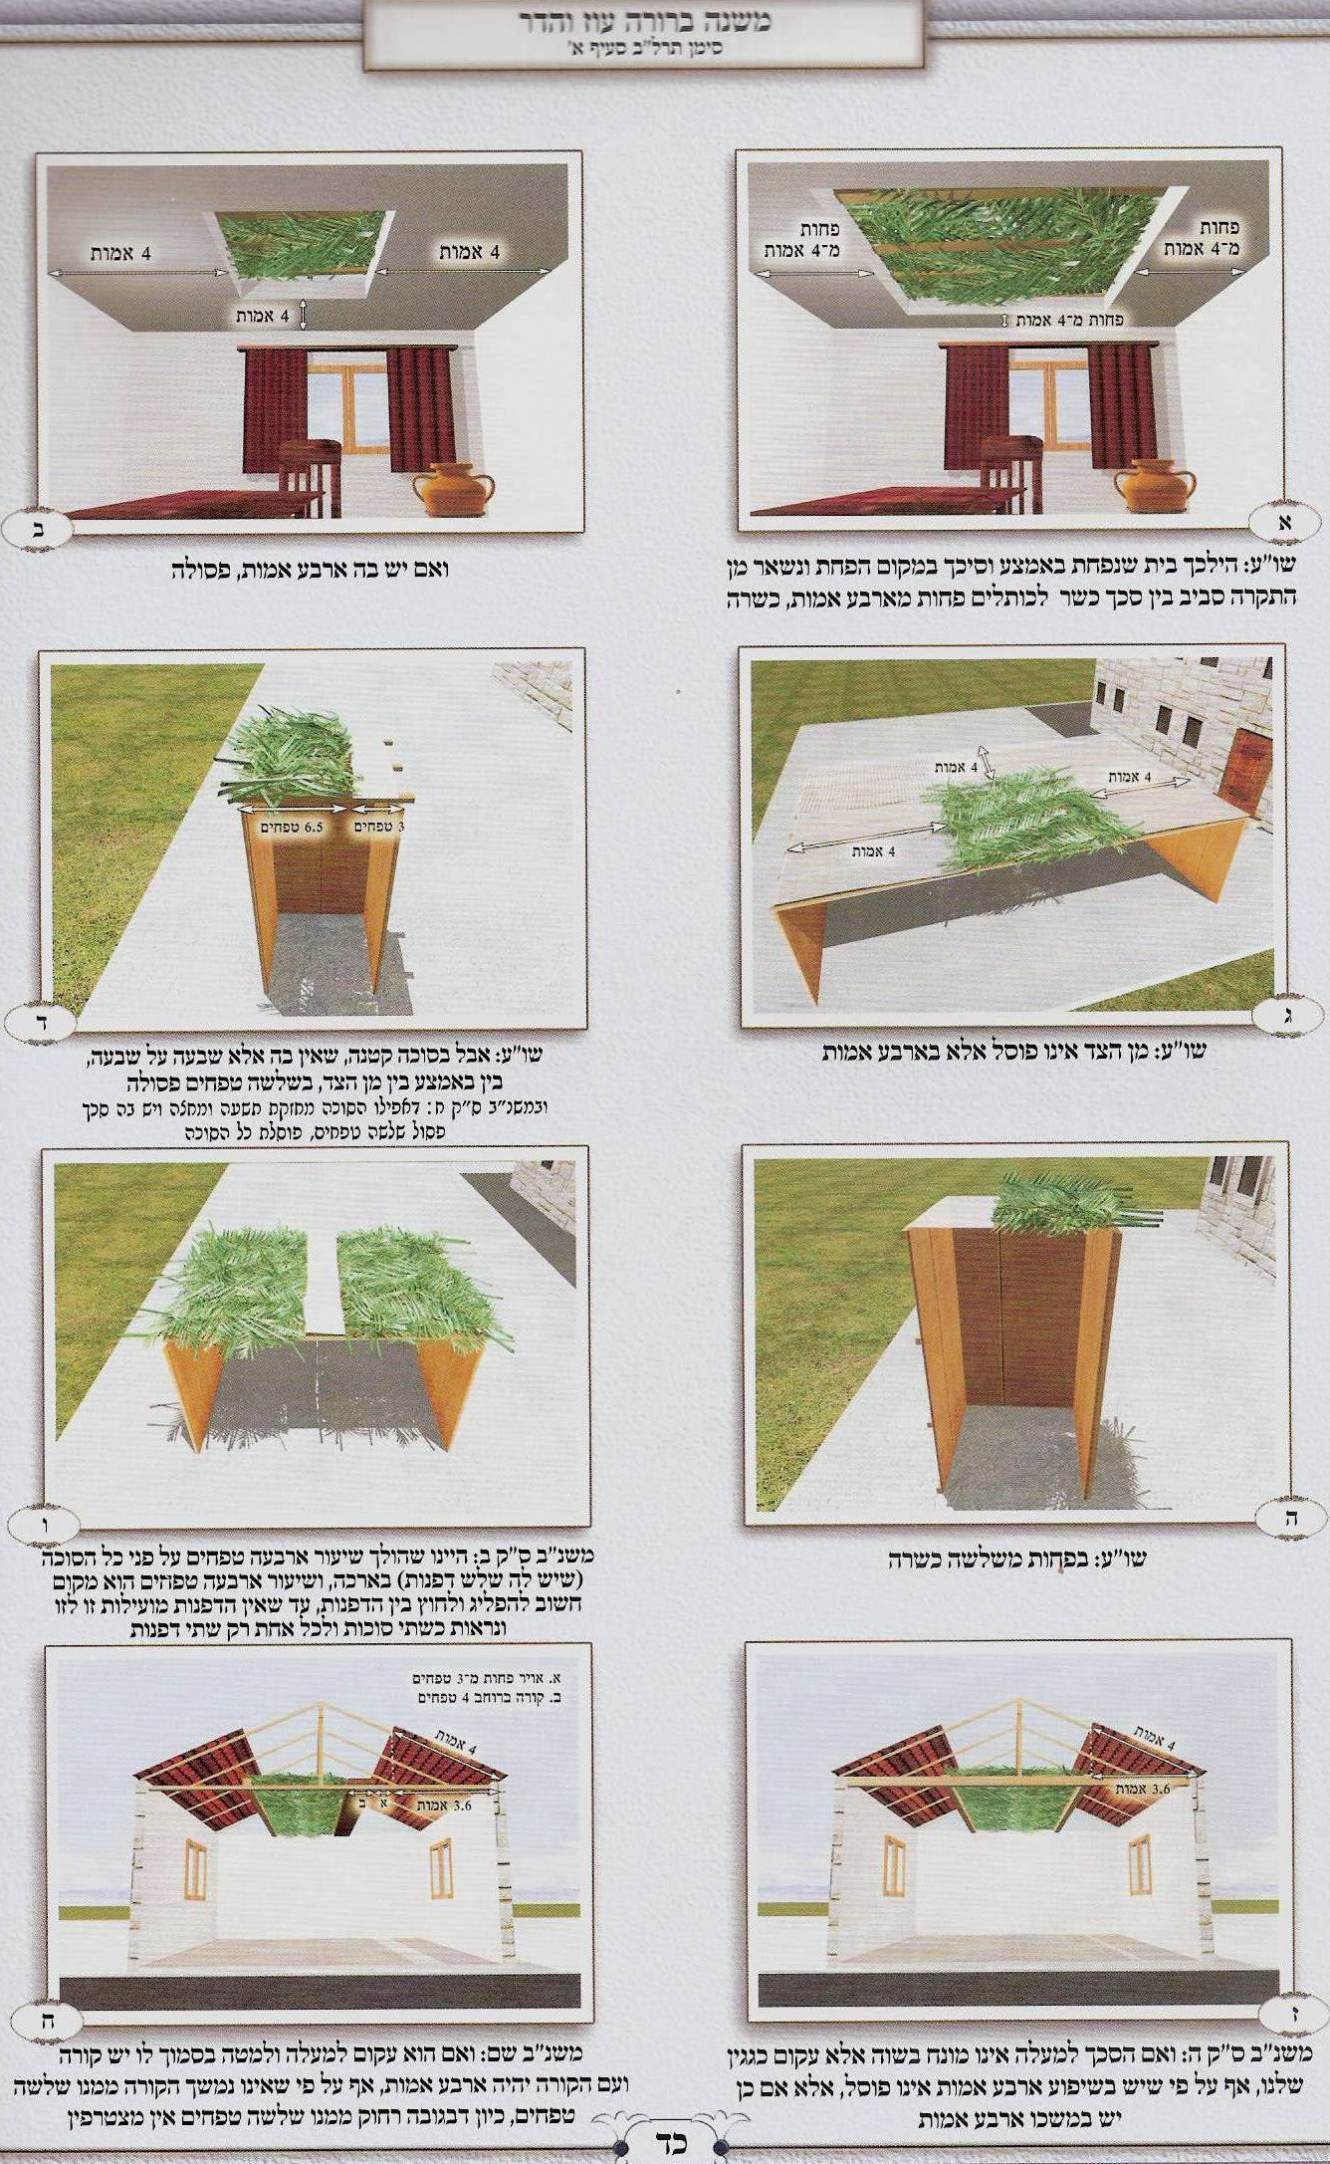
רמב"ם הלכות שופר וסוכה ולולב פרק ה הלכה יד

במה דברים אמורים בסוכה קטנה אבל בסוכה גדולה סכך פסול באמצע פוסל בארבעה צ טפחים פחות מיכן כשרה, ומן הצד פוסל בארבע אמות ופחות מיכן כשרה. כיצד בית שנפחת באמצעו וסיכך על מקום הפחת, וכן חצר המוקפת אכסדרה שסיכך עליה, וכן סוכה גדולה שהקיפוה בדבר שאין מסככין בו בצד הדפנות מלמעלה, אם יש משפת הסכך הכשר ולכותל ארבע אמות פסולה, פחות מיכן רואין כאילו הכותל נעקם ויחשב זה הסכך הפסול מגוף הכותל וכשרה, ודבר זה הלכה למשה מסיני. +/השגת הראב"ד/ ויחשב זה הסכך פסול מן גוף הכותל וכשרה ודבר זה הלכה למשה מסיני. א"א נ"ל חסר מכאן סכך פסול באמצע פוסל בארבעה מן הצד פוסל בארבע אמות במה דברים אמורים בסוכה גדולה אבל בסוכה קטנה בין באמצע בין מן הצד פוסל בשלשה ואיזו היא סוכה קטנה וכו'.+

טור אורח חיים סימן תרלב

סכך פסול פוסל באמצע בד"ט אבל פחות מד' כשירה ומותר לישן תחתיו מן הצד אינו פוסל אלא בד"א אבל פחות מד"א כשירה דאמרי' דופן עקומה אפי' אין הדופן אלא י"ט והגג גבוה ממנו הרבה שאנו רואין הדופן כאילו עולה עד למעלה ואז נאמר דופן עקומה הלכך בית שנפחת באמצע וסיכך במקום הפחת ונשאר מן התקרה סביב בין סכך הכשר לכתלים פחות מד"א כשירה ומיהו אין ישנים תחתיו כ"ז שיש בו ד"ט ואם נשאר ד"א פסולה וה"מ בסוכה גדולה שיש בה יותר על סכך הפסול ז"ט על ז' אבל בסוכה קטנה שאין בה אלא ז' על ז' בין באמצע בין מן הצד בג"ט פסולה בפחות מג' כשירה וישינים תחתיו ומצטרף להשלים הסוכה לכשיעור: ואויר בין בגדולה בין בקטנה שוין דבין באמצע בין מן הצד בג"ט פסולה ובפחות מג' כשירה ומצטרף להשלים הסוכה לכשעור אבל אין ישינים תחתיו והא דאויר פוסל בג' וסכך פוסל בד' היינו בסוכה שאין לה אלא ג' דפנות ומתחיל בדופן האמצעי ומהלך ע"פ כל הסוכה עד צד הפרוץ דהשתא מפסיק האויר וסכך הפסול בין סכך כשר לכשר ולא נשאר מכל צד אלא ב' דפנות אבל אם מתחיל מן הדופן שמהצד ומהלך עד הדופן שכנגדו אם נשאר מהכשר לצד הדופן אמצעי כדי הכשר סוכה כשירה דהא אית לה ג' דפנות וצד שמעבר הפתח אם יש ביניהם אויר ג' פסול אבל אם סכך פסול מפסיק ביניהם ונשאר אצל הפתח הכשר סוכה אם יש מסכך הכשר של צד הפתח עד הדופן האמצעי פחות מד"א הכל כשר הצד הפנימי שקרוב לדופן שהרי יש לו ג' דפנות והצד החיצון ע"י דופן עקומה שאנו רואין דופן האמצעי כאילו הוא אצל הכשר החיצון ומ"מ לא נפסל הפנימי שנאמר כיון שאנו רואין דופן האמצעי כאילו הוא אצל הכשר החיצון הרי נשאר הפנימי בלא דופן דנהי דאמרינן רואין מ"מ במקומו נשאר ומכשיר גם צד הפנימי ודוקא שיש לסוכה ג' דפנות שלימות אבל אם עשה ב' דפנות גדולות ובשלישית אין בה כ"א ז"ט פסולה שאפילו אם נאמר רואין אין לכשר החיצון אלא ב' דפנות אלו: ואם האויר והפסול אין מהלכין ע"פ כל הסוכה אלא באמצעה יש אויר ג' על ג' או סכך פסול ד' על ד' אם יש ממנו עד הדופן האמצעי הכשר סוכה הכל כשר בין מה שבצדדין ובין מה שבצד הפתח אפי' מה שכנגד האויר והפסול כיון שהכל מחובר להכשר סוכה והרי הוא כפסל היוצא מן הסוכה דנידון כסוכה ותחת האויר והפסול לבד פסול ואפי' אין כדי הכשר סוכה ממנו עד הדופן האמצעי מצטרפין זה עם זה לשיעור הכשר סוכה ואין האויר וסכך הפסול פוסלין כיון שהכשר סוכה מתחבר יחד מן הצדדין: סכך פסול פחות מד' ואויר אצלו פחות מג' אין מצטרפין לפסול הלכך אם אויר ג' במקום א' אפילו מיעטו בסכך פסול כשר וה"מ בסוכה גדולה אבל בקטנה שאין בה אלא ז' על ז' אם יש בין שניהם ג"ט מצטרפין לפסול ואם יש סכך פסול ב"ט ועוד סכך פסול ב"ט ואויר פחות מג' מפסיק ביניהם כתב א"א הרא"ש ז"ל יש להסתפק אם ב' הפסולים מצטרפין לפסול הסוכה מי אמרינן כיון דאויר מפסיק ביניהם לא מצטרפין א"ד כיון דאין באויר ג' מצטרפין ומיהו אם אין בפסולים ד' ואויר פחות מג"ט מפסיק בהא ודאי אין האויר משלימו לד' שנאמר שיהא חשוב כסתום מחמת לבוד דלא אמרינן לבוד להחמיר:

בית יוסף אורח חיים סימן תרלב

א סכך פסול פוסל באמצע בארבעה טפחים וכו'. בסוף פרק קמא (יז.) אמר רבה אשכחתינהו לרבנן דבי רב דיתבי וקאמרי אויר פוסל בשלשה סכך פסול פוסל בארבעה (שם:) בסורא אמרי להא שמעתא בהאי לישנא בנהרדעא מתנו אמר רב הונא אמר שמואל סכך פסול באמצע פוסל בארבעה מן הצד פוסל בארבע אמות ורב אמר בין מן הצד בין באמצע בארבע אמות. ופירש רש"י באמצע בארבעה. דמקום חשוב הוא להפליג ולחוץ שאין הדפנות מועילות זו לזו ונראות כשתי סוכות: מן הצד בארבע אמות. אבל פחות מכאן כשרה דמסלקינן להו בפחות מכאן בעקימת דופן ובלבד שישתייר הכשר סוכה בכשר אבל ארבע אמות לא איתמר בהו דופן עמוקה: וכתב הרי"ף (ח:) והלכתא בהא כשמואל דהא רבנן דבי רב כוותיה סבירא להו והני מילי בסוכה גדולה אבל בקטנה בין באמצע בין מן הצד בשלשה טפחים: וכתב הר"ן (שם ד"ה גמ' אמר) אבל בסוכה קטנה בין באמצע בין מן הצד בשלשה טפחים דכיון דליכא בסוכה אלא שבעה בעינן שלא יהא בה מסכך פסול שלשה דנפיק מתורת לבוד: וכתב עוד (שם) יש חולקים על הרי"ף דבין באמצע בין מן הצד בארבע אמות והרמב"ן (בחידושיו שם) מכריע כדברי הרי"ף משום דסוגיין בכולהו תנויי דאמרינן דופן עקומה ואי כרב דאמר אפילו באמצע בארבע אמות דופן עקומה למה לן ואני חוכך על הכרעתו וכתבתיו בחידושי עכ"ל: והרא"ש (סי' לב) כתב וזה לשונו כתב בעל העיטור (הל' סוכה פב.) איכא פלוגתא בין רבוותא הרי"ף פסק כשמואל דהא רבנן דבי רב כוותיה סבירא להו ובעל הלכות (הל' סוכה פ"א לב ע"ג) פסק כרב כלישנא בתרא והירושלמי (פ"א הי"א) מסייע ליה ומסתברא כוותיה דהא רבנן לאו סייעתיה היא דהא אי לישנא בתרא איתא קמא ליתא דתרי לישני נינהו והילכך מספקא לן אי כסורא אי כנהרדעא פלוגתא דרב ושמואל והלכתא כרב דבין באמצע בין מן הצד בארבע אמות ומשמע דכי היכי דבהרחיק הסיכוך מן הדפנות בפיסול אויר ליכא פלוגתא בין באמצע בין מן הצד בסכך פסול נמי ליכא פלוגתא ומיהו פלוגתא דרבוותא היא ולחומרא והרמב"ן (שם) כתב ואני אכריע כדברי הרי"ף וכו' וכן פסקו (הרמב"ן) [הרמב"ם (פ"ה הי"ד)] וה"ר ישעיה (פסקי רי"ד) ז"ל דבאמצע פוסל בארבעה:
ומ"ש גבי פחות מארבעה מותר לישן תחתיו. יתבאר בסמוך בסייעתא דשמיא:
ומ"ש דבפחות מארבע אמות אמרינן דופן עקומה. הכי אמרינן בריש סוכה (ד., ו:) ובכמה דוכתי:
ומ"ש הילכך בית שנפחת (מן הצד) [באמצע] וכו'. משנה בפרק קמא (יז.) בית שנפחת וסיכך על גביו אם יש בין הכותל ולסיכוך ארבע אמות פסולה משמע הא פחות מארבע אמות כשרה ומפרש בגמרא בריש פירקא (ד.) דטעמא משום דאמרינן דופן עקומה. ופירש רש"י בית שנפחת וסיכך וכו'. גגו נפחת באמצעו רחוק מן הדפנות לכל צד וסיכך על הפחת באמצעו ונמצא תקרת הבית שהיא פסולה [משום תעשה ולא מן העשוי] מפסקת בין הדפנות לסכך כשר: אם יש מן הסכך [הכשר] ולכותל ארבע אמות פסולה דבארבע אמות לא נאמר למשה בסיני דופן עקומה אבל פחות כשרה הלכה למשה מסיני רואין תקרת הבית כאילו היא הדופן שנעקם למעלה ואין כאן סכך פסול לפסול הסוכה:
ומ"ש רבינו דאמרינן דופן עקומה אפילו אין הדופן אלא עשרה טפחים והגג גבוה ממנו הרבה וכו'. נראה שלמד כן מדפירש רש"י הא דתנן (יז.) הרחיק את הסיכוך מן (הדופן) [הדפנות] שלשה טפחים פסולה לאו בגובהה קאמר אלא במשכה פסולה דאויר פוסל בשלשה אפילו מן הצד ומכאן אני אומר ומפרש הא דאמרינן דבסכך פסול מן הצד אמרינן דופן עקומה להכשיר עד ארבע אמות היינו דחשבינן לסכך כאילו הוא מן הדופן ונעקם ונכפף למעלה ובאויר ליכא למימר הכי ואיני מפרש רואין את הדופן כאילו הוא עקום והולך תחת הסכך פסול ומגיע לסכך כשר ומוציא את הפסול מן הסוכה דאם כן גבי אויר נמי נימא הכי ע"כ נראה מדבריו שאע"ג שהסכך גבוה מן הדפנות כמה אמרינן דופן עקומה להכשיר מדקאמר דאם כן גבי אויר נמי נימא הכי כלומר היכא שהסיכוך מרוחק מן הדפנות במשכה כמו במתניתין שנמצא אויר מפסיק בין הדופן ולסכך במשך ואם איתא דכל שמפסיק אויר בין הסכך ולדופן בגובה לא אמרינן דופן עקומה לא הוה שייך לומר גבי אויר דריחוק דמשך דנימא דופן עקומה דכ"ש הוא: אבל הר"ן כתב בריש סוכה (ב. ד"ה בנה) גבי בנה בה אצטבא מן הצד פירוש דופן עקומה שרואים כאילו הדופן נעקם וכאילו הסכך כולו שמן הדופן ולאצטבא הוא הדופן אלא שנתעקם שכן דרכן של כותלים להתעקם אבל אי אפשר לפרש רואין כאילו הדופן נתקרב לסכך דאי הכי היכי אמרינן לקמן (יז.) דאויר אפילו מן הצד פוסל בשלשה נימא רואין הדופן כאילו נתקרב ולא יהא פוסל אלא בארבע אמות שיותר קל לדופן להתקרב כשאין שם סכך מפסיק אלא ודאי היינו טעמא לפי שרואין הסכך כאילו הוא דופן וכשיש שם אויר מפסיק אין לומר כן ולפי שיטה זו הדבר ברור שאין אוכלין באותו שיעור שבין דופן לאצטבא כיון שאנו דנין סכך שעליו כאילו הוא דופן ולפי שיטה זו גם כן על כרחך בשהדפנות מגיעות לסכך עסקינן אבל אין דפנות מגיעות לסכך לא אמרינן דופן עקומה עכ"ל. ומכל מקום זה שכתב שאין אוכלין באותו שיעור שבין דופן לאצטבא דהיינו סכך פסול דאנו אומרים דופן עקומה היינו כשיש בסכך פסול ארבעה טפחים אבל אם הוא פחות מארבעה טפחים ישנים ואוכלין תחתיו כמו שכתב רבינו. וכתב הר"ן בסוף פרק קמא (ח: ד"ה ולענין, ט: דיבור ראשון) שזהו לדעת הרז"ה (ז.) אבל הראב"ד (בהשגות על בעה"מ שם אות ב) סובר שאין ישנים תחתיו אלא אם כן הוא פחות משלשה: ודע שזה שהסכימו רש"י והר"ן לפרש דופן עקומה שרואין כאילו הדופן נעקם וכאילו הסכך כולו שמן הדופן לאצטבא הוא הדופן אלא שנתעקם כך הם דברי הרמב"ם בפרק ה' (הי"ד):

שולחן ערוך אורח חיים סימן תרלב סעיף א

(א) סכך פסול, פוסל (ב) באמצע בד' טפחים; אבל פחות מד', כשרה, (ג) ומותר לישן תחתיו מן הצד אינו פוסל אלא בד' אמות, אבל פחות מד' אמות, כשרה <א> דאמרינן דופן עקומה, דהיינו לומר שאנו רואים (ד) כאלו * א הכותל נעקם ויחשב זה (ה) ב הסכך הפסול מגוף הכותל, ודבר זה הלכה למשה מסיני. הילכך בית שנפחת באמצע וסיכך במקום הפחת ונשאר מן התקרה סביב בין סכך כשר לכותלים פחות מארבע אמות, כשרה, (ו) ומיהו אין ישנים תחתיו * <ב> כל זמן (ז) שיש בו ארבעה טפחים. בד"א, בסוכה גדולה שיש בה יותר על הסכך פסול ז' טפחים על ז' טפחים; אבל בסוכה קטנה, (ח) שאין בה ג אלא ז' על ז', בין באמצע בין מן הצד, בג"ט פסולה, בפחות מג' (ט) <ג> כשרה וישנים תחתיו ומצטרף להשלים הסוכה לכשיעור.

משנה ברורה על שולחן ערוך אורח חיים סימן תרלב סעיף א

(א) סכך פסול - עיין לעיל בסימן תרכ"ט מהו [א] נקרא סכך פסול:
(ב) באמצע בד' טפחים - היינו שהולך שיעור ד"ט ע"פ כל הסוכה (שיש לה ג' דפנות) [ב] בארכה ושיעור ד' טפחים [ג] הוא מקום חשוב להפליג ולחוץ בין הדפנות עד שאין הדפנות מועילות זו לזו ונראות כשתי סוכות ולכל אחת רק שתי דפנות:
(ג) ומותר לישן תחתיו - ויש פוסקים [ד] שסוברין דאף דפחות מד"ט הסוכה כשרה מ"מ תחת אותו המקום אסור לישן ולאכול אא"כ אותו המקום הוא פחות מג"ט [ה] לכן יש להחמיר לכתחלה:
(ד) כאלו הכותל נעקם וכו' - משמע לכאורה [ו] מלשון זה דדוקא כשהדפנות מגיעות לסכך אבל אם אין הדפנות מגיעות לסכך אף דבעלמא לא קפדינן בזה כדלעיל בסימן תר"ל ס"ט דחשבינן כאלו מגיעות למעלה עד הסכך אפ"ה בענינינו דיש סכך פסול על הסוכה ואנו רוצין להכשירה משום דופן עקומה לא אמרינן ד"ע בזה [ז] וי"א דאפילו אינם מגיעים הדפנות לסכך נמי אמרינן רואין כאלו הדופן מגיע עד למעלה ונכפף [ח] ואפשר היכי דמן הדפנות עד הסכך הוא פחות מג"ט לכו"ע יש להקל דאמרינן לבוד ודופן עקומה:
(ה) הסכך הפסול וכו' - ואם הסכך למעלה אינו מונח בשוה אלא עקום כגגין שלנו אע"פ שיש בשיפוע ד"א [ט] אינו פוסל אא"כ יש במשכו ד"א. ואם הוא עקום למעלה ולמטה בסמוך לו יש קורה ועם הקורה יהיה ד"א אע"פ שאינו נמשך הקורה ממנו ג"ט כיון דבגובה רחוק ממנו ג"ט [י] אין מצטרפין:
(ו) ומיהו אין ישנים תחתיו כל זמן וכו' - ר"ל דאף דהסוכה כולה כשרה היא מ"מ אותו המקום כיון שהוא ד"ט הוא מקום חשוב לעצמו ואין מתבטל לגבי הסוכה:
(ז) שיש בו ארבעה טפחים - ואפשר אפילו אם בפנים הסוכה אין בו כ"א ג"ט וטפח אחד בולט לצד חוץ אפ"ה [יא] אסור לישב תחתיו:
(ח) שאין בה אלא ז' על ז' - אינו מדוקדק דאפילו הסוכה מחזקת ט' ומחצה ויש בה סכך פסול ג"ט פוסלת כל הסוכה כיון דכי שקלת ליה לפסול ליכא הכשר סוכה [מ"א] ועיין בא"ר:
(ט) כשרה וישנים תחתיו - דכיון שהוא דבר מועט [יב] חשיב כמאן דליתא [ט"ז]:

ביאור הלכה על שולחן ערוך אורח חיים סימן תרלב סעיף א

* הכותל נעקם וכו' - וכו'. עיין מ"ב מש"כ משמע מלשון זה דדוקא כשהדפנות מגיעות וכו'. ועפ"ז פסק בת' פנים מאירות סי' ס"א בעושין סכך תחת הגג ע"י שמגלין קצת מהגג המכוסה ברעפים או שינדלי"ן והדפנות אינן נוגעין למעלה עד הסכך שצריך שיגלה מן הגג כ"כ עד שלא ישאר מכוסה ד"ט [כצ"ל] תוך חלל הדפנות דדופן עקומה לא שייך כיון דאין הדפנות מגיעות לשם ובהפסק אויר לא שייך דופן עקומה וצריך ליזהר בזה כי מצוי הוא. וכן פוסל שם מי שעושה סוכתו בחוץ ומצרף כותלים הבנויין תחת הגג של שינדלי"ן ואין הכותלים מגיעים להגג אפילו פחות מג"ט והגג בולט ד"ט אליבא דהר"ן אין לסוכה זו מחיצות וצריך ליזהר בזה:
* כל זמן שיש בו ארבעה טפחים - ואם הניח נסר רחב ד' טפחים אפומא דמטללתא אע"פ שלא הכניס לסוכה אלא ג"ט פסולה דהו"ל כפסל היוצא מן הסוכה דנידון כסוכה [גמרא דף י"ד ע"ב] ועיין במ"א בשם המאור דמיירי בסוכה קטנה וכאשר ננכה אלו הארבעה טפחים מהן לא ישאר הכשר סוכה: 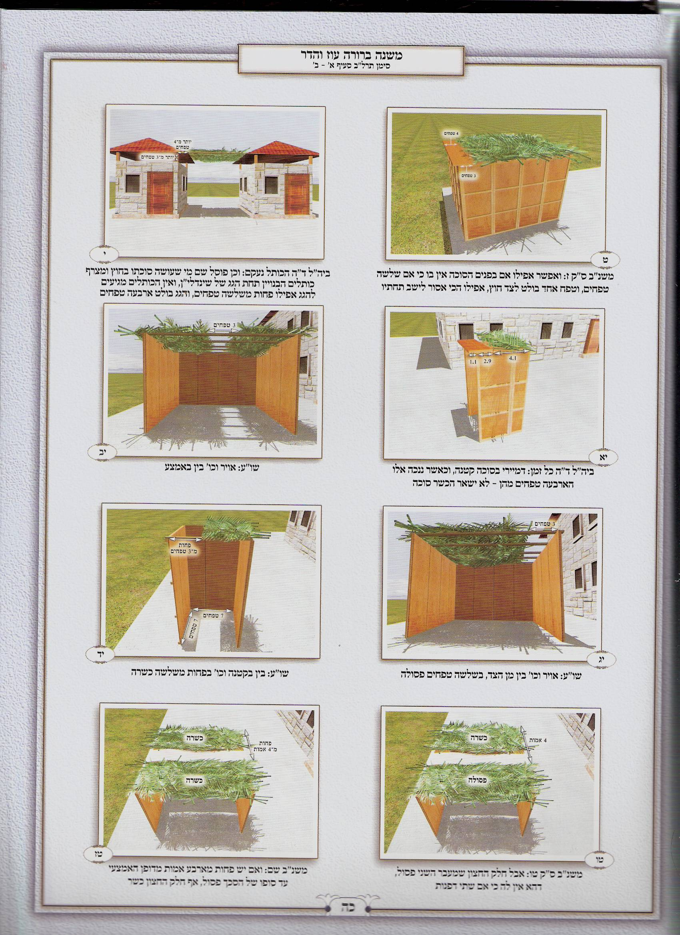

אויר, בין בגדולה בין בקטנה שוים, דבין באמצע בין מן הצד בג"ט פסולה
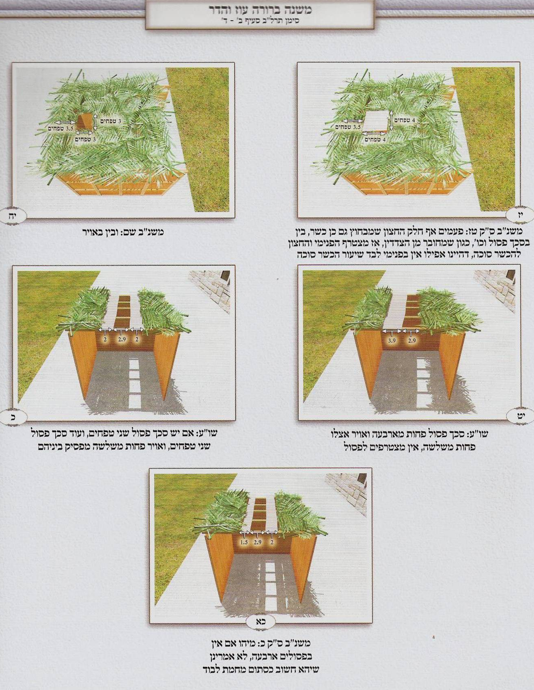
רמב"ם הלכות שופר וסוכה ולולב פרק ה הלכה כ

במה דברים אמורים בשלא היה במקום אחד אויר שלשה טפחים, אבל אם היה אויר שלשה טפחים בין באמצע בין מן הצד הרי זו ת פסולה עד שימעטנו משלשה, מיעטו בדבר הפסול כגון כרים וכסתות, אם סוכה גדולה היא כשרה, ואם בסוכה קטנה פסולה עד שימעטנו בדבר שמסככין בו, היה רוב הסכוך צלתו מרובה מחמתו ומיעוטו חמתו מרובה מצלתו הואיל וצילת הכל מרובה מחמת הכל כשרה.

בית יוסף אורח חיים סימן תרלב

ב ומ"ש דאויר בין בגדולה בין בקטנה שוין דבין באמצע בין מן הצד בשלשה טפחים פסולה. שם (יז.) אמר רבה אשכחתינהו לתלמידי דבי רב דיתבי וקא אמרי אויר פסול בשלשה סכך פסול פוסל בארבעה ומייתי לה מדתנן (יז.) הרחיק את הסיכוך מן הדפנות שלשה טפחים פסולה ומתניתין משמע דבין בגדולה בין בקטנה מיירי ובהדיא אמרינן בגמרא הכי כמו שאכתוב בסמוך ומתניתין נמי במן הצד מיירי דקתני דפוסל בשלשה טפחים וכל שכן באמצע:
ומ"ש דבפחות משלשה מצטרף להשלים שיעור סוכה אבל אין ישנים תחתיו. שם (יט.) גבי הא דתניא (תוספתא פ"ב ה"ב) פסל היוצא מן הסוכה נדון כסוכה א"ר הושעיא לא נצרכה אלא לסכך פסול פחות משלשה בסוכה קטנה ומאי יוצא יוצא מתורת סוכה מתקיף לה רב הושעיא לא יהא אלא אויר ואויר בפחות משלשה טפחים בסוכה קטנה מי פסיל אמר ליה רבי אבא זה מצטרף ואין ישנים תחתיו וזה מצטרף וישנים תחתיו. ופירש רש"י לא יהא אלא אויר. ופשיטא דכשר דאפילו אויר החמור ממנו אינו פוסל בשיעור זה: אמר ליה רבי אבא. להכי אהני נדון כסוכה דאשמועינן תנא לומר שישנים תחתיו דאילו אויר פחות משלשה מצטרף להשלים שיעור הסוכה אבל אין ישנים תחתיו: וכתב הרא"ש (סי' לה) וכן משמע בירושלמי פ"ג דברכות (רה"א) כפירוש רש"י וכתב עוד (הרא"ש שם) דלא תיקשי לך איך יוכל אדם להזהר בסוכה מלאה נקבים שלא יישן תחת הנקבים דהכא מיירי כשהאויר מהלך בכל אורך הסוכה:

שולחן ערוך אורח חיים סימן תרלב סעיף ב

* אויר, בין בגדולה בין בקטנה שוים, דבין באמצע בין מן הצד בג"ט פסולה, * בפחות מג' כשרה, ומצטרף להשלים הסוכה * (י) <ד> ואין ישנים תחתיו. הגה: (יא) ודוקא שהולך על פני כל הסוכה (ר' ירוחם נ"ח ח"א), או שיש בו כדי לעמוד בו (יב) ראשו ורובו; אבל בלא"ה מותר, דהא אין סוכה שאין בה נקבים (ר"ן ספ"ק). והא דסכך פסול בד', ואויר בג', היינו דוקא (יג) שהפסיק סוכה לשתים ולא נשאר שיעור הכשר סוכה עם דפנות במקום אחד; (יד) אבל אם נשאר שיעור סוכה במקום אחד, (טו) המקום ההוא כשר, (טז) ד ואף שמבחוץ אם מחובר לו מן הצדדים (טור).

משנה ברורה על שולחן ערוך אורח חיים סימן תרלב סעיף ב

(י) ואין ישנים תחתיו - הא דחמיר אויר מסכך פסול בסוכה קטנה לענין ישנים תחתיו וכן לענין סוכה גדולה פוסל אויר בג"ט וסכך פסול בארבעה טפחים כתב הט"ז הטעם שבאויר נראה לעין טפי ההפסק בסכך ממה שנראה בסכך פסול:
(יא) ודוקא שהולך וכו' - קאי אפחות מג"ט ולענין ג"ט מבאר לקמיה:
(יב) ראשו ורובו - בר"ן איתא ראשו או רובו וכן משמע בריטב"א עי"ש:
(יג) שהפסיק הסוכה לשתים - ר"ל שהסוכה היה לה ג' דפנות וסכך הפסול או האויר הולך ע"פ ארכה ולכן פוסלת כל הסוכה דליכא בכל צד אלא דופן ומחצה:
(יד) אבל אם נשאר וכו' - ר"ל שהפסול או האויר לרחבה ונשאר שיעור סוכה במקום אחד לצד דופן האמצעי של הסוכה:
(טו) המקום ההוא כשר - דהא יש לו ג' דפנות אבל חלק החצון שמעבר השני פסול דהא אין לה כ"א שתי דפנות [יג] ואם יש פחות מד"א מדופן האמצעי עד סופו של הסכך פסול [יד] אך חלק החצון כשר דאמרינן דופן עקומה עד שם אבל אם אויר מפסיק פסול חלק החיצון דהא באויר ליכא למימר דופן עקומה:
(טז) ואף שמבחוץ - ר"ל פעמים אף חלק החצון שמבחוץ ג"כ כשר בין בסכך פסול ובין באויר כגון שמחובר מן הצדדין אז מצטרף הפנימי והחצון להכשר סוכה דהיינו אפילו אין בפנימי לבד שיעור הכשר סוכה [מ"א בשם הפוסקים] ומ"מ אותו חלק של אויר או סכך פסול אין לישב תחתיו לכ"ע ובספר בכורי יעקב מפקפק על זה שכתבנו דמצטרף הפנימי והחיצון להכשר סוכה עי"ש:

ביאור הלכה על שולחן ערוך אורח חיים סימן תרלב סעיף ב

* אויר וכו' - בין מן הצד בג"ט פסולה. שהרי אין כאן דופן לסוכה דבזה לא שייך לומר דופן עקומה כיון שאין כאן אלא אויר:
* בפחות מג' כשרה ומצטרף וכו' - דאמרינן לבוד והוי כסתום:
* ואין ישנים תחתיו - ה"ה אכילה ונקט שינה בכל מקום משום דבזה אסור אפילו עראי משא"כ באכילה [אחרונים]. ודין זה הוא ג"כ בין אם הוא באמצע או מן הצד ומשמע בגמרא דהא דאמרינן אין ישנים תחתיו הוא מדאורייתא דקמקשה הגמרא שם ומי איכא מידי דאיצטרופי מצטרף והוא עצמו אינו כשר ומשני שם עי"ש:

סכך פסול פחות מארבעה, ואויר אצלו פחות משלשה, אין מצטרפים לפסול

רמב"ם הלכות שופר וסוכה ולולב פרק ה הלכה כ

במה דברים אמורים בשלא היה במקום אחד אויר שלשה טפחים, אבל אם היה אויר שלשה טפחים בין באמצע בין מן הצד הרי זו ת פסולה עד שימעטנו משלשה, מיעטו בדבר הפסול כגון כרים וכסתות, אם סוכה גדולה היא כשרה, ואם בסוכה קטנה פסולה עד שימעטנו בדבר שמסככין בו, היה רוב הסכוך צלתו מרובה מחמתו ומיעוטו חמתו מרובה מצלתו הואיל וצילת הכל מרובה מחמת הכל כשרה.

בית יוסף אורח חיים סימן תרלב

ג - ד ומ"ש והא דאויר פוסל בשלשה וסכך פסול פסול בארבעה היינו בסוכה שאין לה אלא שלש דפנות וכו' עד סוף הסימן. הכל שם בתוספות (יז. ד"ה אויר) ובפסקי הרא"ש (סי' לג) ז"ל:

שולחן ערוך אורח חיים סימן תרלב סעיף ג

(יז) סכך פסול פחות מארבעה, ואויר אצלו פחות משלשה, אין (יח) מצטרפים לפסול; * הילכך אם אויר שלשה במקום אחד, אפילו מיעטו בסכך פסול, כשר; והני מילי בסוכה גדולה, (יט) אבל בקטנה שאין בה אלא שבעה על שבעה, אם יש בין שניהם שלשה טפחים מצטרפים לפסול.

משנה ברורה על שולחן ערוך אורח חיים סימן תרלב סעיף ג

(יז) סכך פסול פחות מארבעה ואויר אצלו וכו' - ר"ל אפילו היה הסכך באמצע ע"פ כל ארכו אפ"ה אין מצטרף אצלו האויר לפסול הסוכה משום דלא שוי שיעורייהו להדדי ודינם כנ"ל בסעיפין הקודמין במקום סכך פסול כיון דאין בו ד' טפחים מותר לישן תחתיו ובמקום האויר אף דאין בו ג"ט אין ישנים תחתיו כנ"ל בס"ב:
(יח) אבל בקטנה וכו' - דשם שוו שיעורייהו להדדי דגם סכך פסול דינו שם בשלשה טפחים לפסלו כנ"ל בסוף ס"א הלכך מצטרפים תרווייהו לפסלו כשיש בין שניהם ג"ט:
(יט) יש להסתפק וכו' - ולכן אם אפשר לתקן יתקן [טו] ואם א"א לתקן ואין לו סוכה אחרת ישב בה ולא יברך דספק ברכות להקל:

אם יש סכך פסול ב' טפחים, ועוד סכך פסול ב' טפחים, ואויר פחות משלשה מפסיק ביניהם, יש להסתפק אם שני הפסולים מצטרפין לפסול הסוכה

בית יוסף אורח חיים סימן תרלב

ג - ד ומ"ש והא דאויר פוסל בשלשה וסכך פסול פסול בארבעה היינו בסוכה שאין לה אלא שלש דפנות וכו' עד סוף הסימן. הכל שם בתוספות (יז. ד"ה אויר) ובפסקי הרא"ש (סי' לג) ז"ל:

שולחן ערוך אורח חיים סימן תרלב סעיף ד

ה אם יש סכך פסול ב' טפחים, ועוד סכך פסול ב' טפחים, ואויר פחות משלשה מפסיק ביניהם, (כ) יש להסתפק אם שני הפסולים מצטרפין לפסול הסוכה.

משנה ברורה על שולחן ערוך אורח חיים סימן תרלב סעיף ד

(כ) מצטרפים - מיהו אם אין בפסולים ד' לא אמרינן שיהא חשוב כסתום מחמת לבוד [טז] דלא אמרינן לבוד להחמיר [טור]:

סיכך ע"ג אכסדרה שיש לה פצימין, בין שהיו נראים מבפנים ואין נראין מבחוץ, בין שהיו נראים מבחוץ ואין יא נראים מבפנים, כשרה
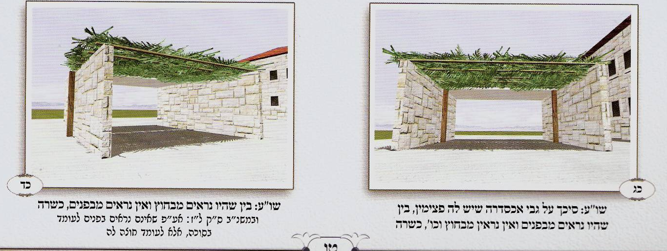

רמב"ם הלכות שופר וסוכה ולולב פרק ד הלכה ח

סיכך על גבי אכסדרה שיש לה מ פצימין בין שהיו נראין מבפנים ואין נראין מבחוץ בין שהיו נראין מבחוץ ואין נראין נ מבפנים כשרה.

רמב"ם הלכות שופר וסוכה ולולב פרק ד הלכה ט

לא היו לה פצימין פסולה מפני שהיא סוכה העשויה כמבוי שהרי אין לה אלא שני צדי האכסדרה ואמצע האכסדרה אין בו כותל ושכנגדו אין בו פצימין.

בית יוסף אורח חיים סימן תרל

ח היתה אכסדרה [בפני] הבית וחצר לפניה ועשה סוכה בחצר וכו'. בסוף פרק קמא (יח.) איתמר סיכך על גבי אכסדרה שיש לה פצימין כשרה אין לה פצימין אביי אמר כשרה ורבא אמר פסולה אביי אמר כשרה אמרינן פי תקרה יורד וסותם רבא אמר פסולה לא אמרינן פי תקרה יורד וסותם ופירש רש"י סיכך על גבי אכסדרה חצר המוקפת בתים מתוכה ופתוחים לה סביב משלש רוחות ולפני הבתים עשויים אכסדראות סביב לשלש רוחות והאכסדרה פתוחה היא ואין לה דופן לצד החצר וזה סיכך ע"ג כל אוירה של חצר וסמך הסכך על שפת קירוי של אכסדרה ואין דופן לסוכה זו ואין מחיצות פנימיות מועילות לסוכה דיש בתקרת האכסדרה יותר מארבע אמות אבל לצד הסוכה יש לאכסדרה פצימין עמודים כמין חלונות וביניהם פחות פחות משלשה כשרה דאמרינן בהו לבוד ובאין בה פצימין פליגי דאביי מכשיר משום דאמרינן פי תקרה יורד וסותם כלומר עוביין של נסרים שבסוכה עובי ראשיהם הכלה לצד הסוכה יורד וסותם מכל צד ורבא אמר לא אמרינן פי תקרה יורד וסותם ומפרש בגמרא (יט.) טעמיה דאף על גב דלגבי אכסדרה סבר דפי תקרה יורד וסותם שאני התם דמחיצות לאכסדרה עבידי אבל הכא דלאו להכי עבידי לא ופירש רש"י מחיצות פי תקרה זה לשם אכסדרה נעשה להיות מחיצה לחלל זה אבל לא להיות מחיצה לאויר שחוצה להן ואילו מחיצה מעלייתא היא הוה סמכינן עלה אבל לאכשורה על ידי גוד אחית לא דכי אגמריה רחמנא למשה גוד אחית במחיצה העשויה לחלל שלה אגמריה ולא לחוצה לה ומיהו היכא דיש לה פצימין אף על גב דלגוואי עבידן לבוד בפחות משלשה כמחיצה סתומה היא. והתוספות הקשו (יח: דיבור ראשון) על מה שפירש רש"י דלאביי פי תקרה יורד וסותם מכל צד ופירשו הם דכי פליגי בסיכך על גבי אכסדרה שאין לה פצימין ביש לה שתי דפנות כהלכתן כמין גא"ם ואף על גב דאין כאן שלישית כלל שרי אביי על ידי פי תקרה אבל אם היו שתים זו כנגד זו וליתא לאמצעית מודה אביי דלא שרינן לה על ידי פי תקרה ורבא סבר דאפילו ביש לה שתי דפנות כהלכתן כמין גא"ם לא אמרינן בדופן שלישית פי תקרה יורד וסותם כדמפרש טעמא משום דמחיצות לאו להכי עבידי וקיימא לן כרבא ודבר פשוט הוא שלא נחלקו התוספות על פירוש רש"י אלא באין לה פצימין דאילו בשיש לה פצימין אפילו משלש רוחות ליכא מאן דפליג דכשרה דלבוד בפחות משלשה כמחיצה סתומה היא:
ומ"ש אפילו אם יש בפי התקרה של אכסדרה טפח לא אמרינן ביה יורד וסותם:
ומ"ש היתה לה בליטה כמו עמוד בין שנראה בפנים ושוה בחוץ וכו'. שם (יט.) רב אשי אשכחיה לרב כהנא דקא מסכך על גבי אכסדרה שאין לה פצימין אמר ליה לא סבר לה מר הא דאמר רבא יש לה פצימין כשרה אין לה פצימין פסולה אחוי ליה נראה מבפנים ושוה מבחוץ אי נמי נראה מבחוץ ושוה מבפנים דאיתמר (עירובין ט:) נראה מבחוץ ושוה מבפנים נדון משום לחי ולחי היינו פצימין. ופירש רש"י רב אשי אשכחיה לרב כהנא וכו'. סוכה זו שתים כהלכתן היו לה דרום ומזרח והשלישית סמוכה לאכסדרה ולא היה עושה בה טפח שאמרו חכמים: אחוי ליה. שהיה בה פצים שבו טפח ויותר עומד אצל היוצא אבל משוך רחבו לאחורי סוכה באורך שהאכסדרה עודף על הסוכה ואינו נראה לתוכה אלא עומד בשוה לדופן בסופו: ושוה מבפנים. לאותם העומדים בפנים אינו נראה אבל לאותם העומדים באכסדרה להלן מכנגד הסוכה ואין רואין את חללה נראה רוחב פצים זה בהתחלת דופן שלישית לסוכה: דאמרינן. לענין מבוי שהכשרו בלחי אם נתנו להלן מן הפתח ששוה וכלה עובי הלחי עם אורך הדופן שבפנים ונראה שהוא סוף הדופן שאינו בולט כלום לתוך חלל הפתח אבל בולט הוא לצד רשות הרבים כנגדו או מן הצד וניכר לעומדים מבחוץ שאינו מן הדופן: נדון משום לחי. והכי נמי נדון משום דופן: והיינו פצימה. זהו פצים שלה עכ"ל: וכתב הרא"ש (סי' לד) קשה מה ענין מבוי לסוכה במבוי איכא שלש מחיצות ולא בעינן לחי אלא להיכרא בעלמא הילכך סגי בנראה מבחוץ ושוה מבפנים דבהיכרא כל דהו סגי אבל בסוכה דופן שלישי צריך להיות ליושבים בסוכה כמו שתי הדפנות וי"ל דמיירי בשעשה צורת הפתח לדופן השלישית ורב כהנא דהכא לטעמיה דאמר לעיל (ז.) צריכה נמי צורת פתח וכיון דהוה ליה צורת פתח מדאורייתא סגי לה בהכי דבכל מקום צורת פתח חשיב כמחיצה ולא בעי טפח שוחק אלא מדרבנן הילכך מהני ליה נראה מבחוץ מגו דמהני לענין שבת מהני הכא כל שבעת ימי הסוכה אי נמי הא דאמר רבא דלא מהני פי תקרה כיון דמחיצות לגוואי עבידן ולא לבראי היינו מדרבנן בעלמא הילכך לענין טפח שוחק מהני נראה מבחוץ עכ"ל. ורבינו כתב כלישנא קמא דהרא"ש דמצריך צורת פתח כל זה הוא על פי שיטת רש"י: אבל הרמב"ם כתב בפרק ד' (הלכה ח - ט) סיכך על גבי אכסדרה שיש לה פצימין בין שהיו נראין מבפנים ואין נראין מבחוץ בין שהיו נראין מבחוץ ואין נראין מבפנים כשרה לא היו לה פצימין פסולה מפני שהיא סוכה העשויה כמבוי שהרי אין לה אלא שני צידי האכסדרה ואמצע האכסדרה אין בו כותל ושכנגדו אין [בו] פצימין וכתב הרב המגיד שכך היה מפרש הרמב"ם הא דאיתמר סיכך על גבי אכסדרה שיש לה פצימין וכו' אכסדרה זו היא שני כתלים זה כנגד זה ומקצתן מקורה וסמוך לקירוי על הקצה אחד סיכך הסכך נמצא שסוכה זו אין לה אלא שני כתלים ואם יש פצימין פירוש עמודים בולטים ברוח שלישית אף על פי שבסוכה אחרת כגון זו צריך פס ארבעה ומשהו (כמו שנתבאר בהלכה ג) כאן די בפצימין לפי שיש פצימין אמרינן פי תקרה יורד וסותם כלומר פי תקרה של אכסדרה שהוא קירוי קבע יורד וסותם אבל בלא פצימין לא וכן פירש הר"ן (ט. ד"ה איתמר) לדעת הרי"ף דכי אמרינן יש לה פצימין לאו בסמוכין פחות משלשה עסקינן כדרך רש"י אלא בשיש לה פצימין באותו רוח שלישית אחד מכאן ואחד מכאן דכיון שיש לה פצימין אמרינן פי תקרה יורד וסותם על ידי הפצימין. ולפי שיטה זו הא דאחוי ליה רב כהנא לרב אשי נראה מבחוץ ושוה מבפנים אתיא כפשטה שעל ידי אותם השני פצימין היו אומרים פי תקרה יורד וסותם ואין צריך לידחק במה שנדחק בו רש"י. ונראה מדברי הרמב"ם דאפילו בדאית לה פצימין לא אמרינן פי תקרה יורד וסותם על ידי הפצימין אלא מרוח אחת בלבד וכן נראה מדברי הר"ן:

שולחן ערוך אורח חיים סימן תרל סעיף ח

(לז) <ט> סיכך ע"ג אכסדרה שיש לה פצימין, (לח) בין שהיו נראים מבפנים ואין נראין מבחוץ, (לט) בין שהיו נראים מבחוץ ואין יא נראים מבפנים, כשרה; לא היו לה פצימין, פסולה, מפני שהיא סוכה העשויה כמבוי, שהרי אין לה אלא ב' צידי האכסדרה, ואמצע האכסדרה אין בו כותל, ושכנגדו אין לו פצימין (פצים פירוש לחי ומזוזה) (כל זה הוא לשון הרמב"ם, (מ) אבל יב אחרים חולקין; ולכן (מא) אין לעשות סוכה בכה"ג).

משנה ברורה על שולחן ערוך אורח חיים סימן תרל סעיף ח

(לז) סיכך ע"ג אכסדרה - פי' אכסדרה זו היא שני כתלים זה כנגד זה ומקצתה מקורה וסמוך לקירוי עד הקצה האחר סיכך הסכך נמצא שהסוכה הזו אין לה אלא ב' כותלים. ופצימין [לה] הוא שני עמודים בולטים ברוח השלישי אע"פ שבסוכה אחרת שאין לה אלא שני כותלים ועשויים כמבוי זה כנגד זה אמרינן בס"ג דצריך פס ד' ומשהו כאן דיי בפצימין דכיון שיש פצימין אמרינן פי תקרה יורד וסותם כלומר פי תקרה של האכסדרה שהוא הקירוי של אכסדרה יורד וסותם נמצא שיש לסוכה דופן ג' אבל בלא פצימין לא אמרינן דיורד וסותם ופצימין אלו אע"פ שאינם נראים בפנים לעומד בסוכה אלא לעומד חוצה לה וגם לא נעשו לכתחלה בשביל מחיצת הסוכה מ"מ מועילים וע"ז כתב רמ"א שאחרים חולקין וס"ל דאפילו ע"י פצימין לא מהני [לו] ואפילו אם היו הפצימין רוחבן טפח כיון ששני הדפנות אין מחוברין כמין ג"ם כמו שכתוב סוף סימן שס"א אבל אם היו דפנות כמין ג"ם ובשלישי בולטין הפצימין טפח מהני [לז] אם היה סמוך ברוח השלישית לתקרת האכסדרה [לח] דאמרינן פי תקרה של האכסדרה יורד וסותם ומיהו ברא"ש משמע דבעי נמי צוה"פ וכתב הב"ח דהיינו דוקא בנראה הפצימין בחוץ ושוה מבפנים אבל נראה בפנים ושוה בחוץ לא בעי צורת הפתח (אע"ג דבס"ב מבואר דבעינן טפח מרווח וגם צוה"פ הכא כיון דברוח השלישי סמוך לתקרת האכסדרה אמרינן פי תקרה של האכסדרה יורד וסותם) והמ"א מפקפק ע"ז ומשמע דדעתו דלהרא"ש צריך בכל גווני צוה"פ ולא אמרינן בזה פי תקרה יורד וסותם כמו בסימן שס"א דתקרת האכסדרה לצורך עצמו עבידי ולא לצורך סוכה:
(לח) בין שהיו נראין בפנים - היינו שהעומד בסוכה רואה אותן שבולטין מן הכותל לצד פנים:
(לט) בין שהיו נראין מבחוץ וכו' - היינו שמבחוץ ניכר שבולט כמו עמוד כזה ומבפנים נמשך עם הכותל בשוה:
(מ) אבל אחרים חולקין וכו' - כתב הט"ז מי שרוצה לעשות סוכתו בבית שלו ולפרוץ הגג למעלה כמו שנוהגים וכותלי הבית יהיו כותלי הסוכה דהיינו שרוצה לעשות הסוכה בזוית של כותל מזרח וכותל דרום ונמצא שאין כאן אלא שני מחיצות ולמעלה מונח קורת הבית בזה לכו"ע יש לומר פי תקרה יורד וסותם דקורה זו לצורך הבית נעשה והסוכה ג"כ בבית וא"כ הו"ל כאלו יש לה שלש מחיצות ומ"מ כיון דלא הוי מחיצה ממש רק ע"י פי תקרה צריך לעשות לה גם צוה"פ דהיינו שישים תחת הקורה שני קנים אחד אצל כותל הבית ואחד במקום סיום המחיצה דהיינו במקום שכלה הסכך של הסוכה (ואף דבעלמא צוה"פ לבד לא מהני במקום מחיצה ג' כנ"ל בס"ב הכא בצרוף פי תקרה מהני) והעתיקו דבריו [לט] כמה אחרונים. אמנם בפמ"ג וכן בבכורי יעקב מפקפקין בזה לפי מה דמסיק המ"א דלא אמרינן פי תקרה יורד וסותם כ"א בשרחב הקירוי ד"ט וסתם קורת הבית אינו רחב כ"כ וע"כ מסיק בבכורי יעקב דטוב יותר שישים פס אחד שרחב טפח מרווח תחת הקורה פחות מג"ט מן הכותל של הבית וקנה אחר במקום שכלה הסכך של הסוכה דזה כשר בלא פי תקרה יורד וסותם כמו בשאר סוכה שלשת דפנות ובזה לא בעינן רוחב הקורה ד"ט כמבואר בס"ב:
(מא) אין לעשות סוכה בכה"ג - כתב הלבוש דהיינו רק לכתחלה [מ] אבל בדיעבד יש לסמוך על דעה ראשונה:

הקנים הבולטים מן הסכך לצד הפרוץ, ודופן אחד נמשך עמהם, כשר
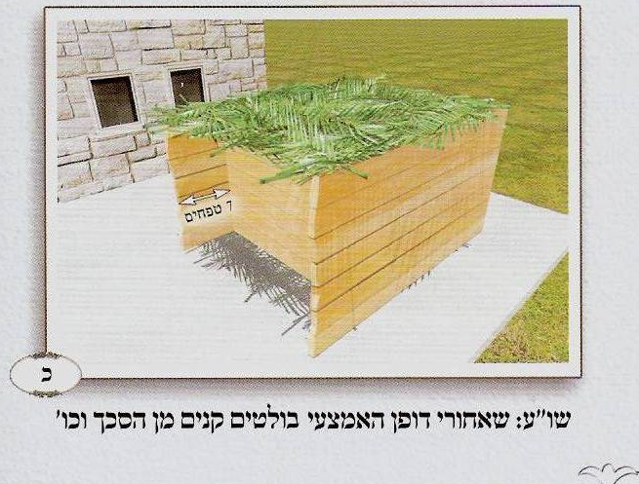

רמב"ם הלכות שופר וסוכה ולולב פרק ד הלכה ג

היו לה שתי דפנות זו ד כנגד זו וביניהן מפולש, עושה דופן שיש ברחבו ארבעה טפחים ומשהו ומעמידו בפחות משלשה סמוך לאחת משתי הדפנות וכשרה, ה וצריך לעשות לה צורת פתח, קנים היוצאים ו מסכך הסוכה לפני הסוכה ודופן אחת נמשכת עמהן הרי הן כסוכה.

בית יוסף אורח חיים סימן תרלא

ו - ז קנים היוצאים לאחורי הסוכה וכו' וכן הקנים הבולטים מן הסכך לצד הפרוץ וכו'. בסוף פרק קמא גבי פסל היוצא מן הסוכה (יט.):
ומ"ש אף על פי שעשה דופן של הצדדין יתר על שבעה וכו'. כ"כ שם הרא"ש (סי' לה) גבי קנים הבולטים מן הסכך לצד הפרוץ וזה לשונו ומיירי בשעשה שתי מחיצות של הצדדין ארוכות אף על פי שהיה די לנו בשבעה טפחים באחת מהן זה מוכיח שרוצה לעשות כל הסוכה בדפנות ארוכות ודופן האחת הנמשכת עם (הפסול) [הפסל] לאו מן הסוכה הוא אלא בפני עצמו קאי ונמצא שאין לו אלא דופן אחת ואפילו הכי נדון כסוכה:

שולחן ערוך אורח חיים סימן תרלא סעיף ו

קנים היוצאים לאחורי הסוכה, כגון שאחורי דופן אמצעי בולטים קנים מן הסכך (יג) ויש בהם הכשר סוכה, וצלתה מרובה מחמתה וג' דפנות, כשרה, (יד) אע"פ שהדופן האמצעי ג לא נעשה בשבילם אלא בשביל עיקר הסוכה שהוא לפנים ממנו.

משנה ברורה על שולחן ערוך אורח חיים סימן תרלא סעיף ו

(יג) ויש בהם הכשר סוכה - של שבעה על שבעה טפחים:
(יד) אע"פ שהדופן האמצעי לא נעשה בשבילם וכו' - כגון שהרחיק דופן אמצעי משפתו והכניסו יותר מאמה לתוך המחיצות אחר שראה שהיתה דיה בכך [ט] ומינכר מילתא שהיא נעשה בשביל סוכה פנימית מ"מ מועלת [י] המחיצה זו גם לבראי [יא] והסכימו אחרונים דאפילו אם המחיצה זו נעשית רק ע"י לבוד ג"כ מהניא אף לבראי:

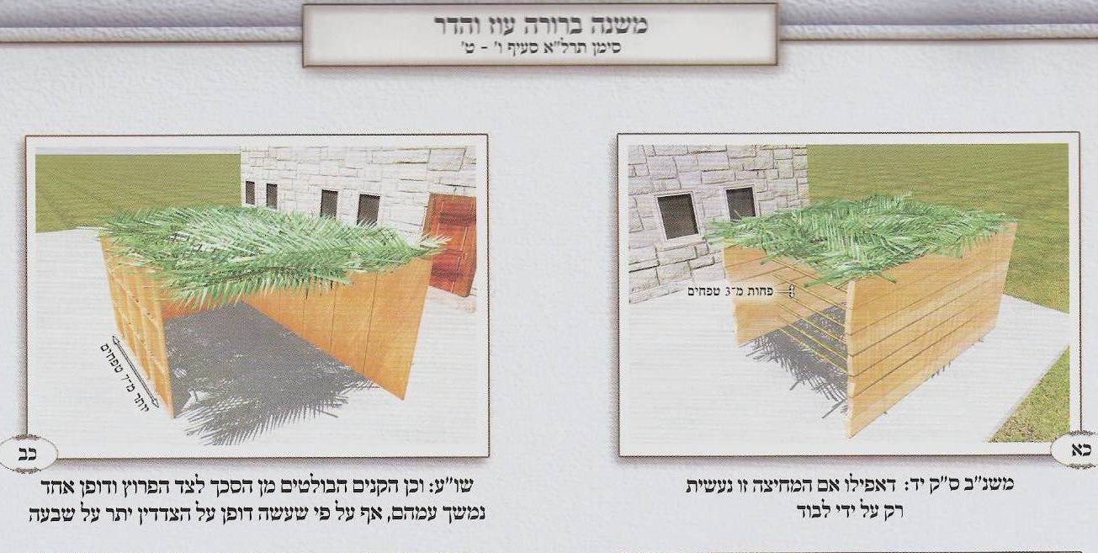

שולחן ערוך אורח חיים סימן תרלא סעיף ז

וכן הקנים הבולטים מן הסכך לצד הפרוץ, ודופן אחד נמשך עמהם, כשר (טו) ד <ה> אע"פ שעשה דופן על הצדדין יתר על ז' והוה לן למימר הרי גלה דעתו לעשות כל הסוכה בדפנות ארוכות, ודופן אחר שנמשך עם הקנים של סכך אינו מן הסוכה אלא בפני עצמו עומד, ונמצא שאין לו אלא דופן אחד שהוא הדופן הנמשך, אפילו הכי כשרה.

משנה ברורה על שולחן ערוך אורח חיים סימן תרלא סעיף ז

(טו) אע"פ שעשה דופן וכו' - כלומר פשיטא אם אינו אלא שבעה כונתו להשתמש בכל הסוכה ולא עשה אלא כתיקון חכמים [שכך דינו [יב] לכתחלה שיכול לעשות הדופן השלישי של ז' טפחים או ע"י טפח מרווח וצורת הפתח וכנ"ל בסימן תר"ל ס"ב ועי"ז יכול להשתמש עד סוף הדופן הארוך] משא"כ כשעשה יתר על ז"ט אפשר דגילה דעתו לעשות כל הסוכה בדפנות ארוכות וכו':

אם ברוב ממנה צלתה מרובה שני משהויין, ובמיעוט ממנה חמתה מרובה משהו בענין שכשנצרף יחד החמה והצל של כל הסוכה יהיה צלתה מרובה מחמתה משהו, כשרה

שולחן ערוך אורח חיים סימן תרלא סעיף ב

(ב) אם ברוב ממנה צלתה מרובה שני משהויין, ובמיעוט ממנה חמתה מרובה משהו בענין שכשנצרף יחד החמה והצל של כל הסוכה יהיה צלתה מרובה <א> מחמתה משהו, (ג) כשרה. הגה: (ד) ויש מחמירין אם הסוכה גדולה ויש מקום ז' על ז' שחמתו מרובה, אע"פ שבצרוף כל הסוכה הוי הצל מרובה (ר"ן ספ"ק דסוכה).

משנה ברורה על שולחן ערוך אורח חיים סימן תרלא סעיף ב

(ב) אם ברוב ממנה וכו' - דוקא באופן זה אבל בהיפוך דהיינו שמיעוט הסוכה היה צל הרבה וברוב הסוכה היה חמתה יותר מצילתה באופן שכשתצטרף כל הסכך ביחד יהיה הצל מרובה [ב] פסול:
(ג) כשרה - אפילו לישב תחת אותו חלק שחמתו מרובה לפי שהוא בטל לגבי רוב הסכך שצילתה מרובה:
(ד) ויש מחמירין וכו' - דעתו דאפשר דהגמרא לא איירי רק בסוכה קטנה שהיא ז' על ז' דאז אמרינן דהמיעוט שבה בטל לגבי הרוב אבל בסוכה גדולה שיש בה ז' על ז' שחמתו מרובה הוא מקום חשוב ואינו בטל לגבי שאר הסכך שצילתו מרובה וע"כ אין לישב באותו חלק [ג] אבל לשאר החלק אין זה פוסל אותו לכו"ע כיון שיש שם הכשר סוכה. ואפשר עוד דאם מפסיק כל אורך הדופן בזה באופן שבמקום שצל מרובה לא ישאר רק שני דפנות צ"ע על כל הסוכה [פמ"ג]:

